Ручное добавление поставки (прихода товара)
1. User Story:
Как администратор или кладовщик, я хочу вручную добавлять приход товара, указывая наименование, количество, стоимость закупки, дату поступления, поставщика, валюту сделки и срок годности (если требуется), чтобы увеличить остатки и зафиксировать себестоимость.
2. Пользователи:
- Администратор
- Кладовщик
3. Место:
- Форма поставки (кнопка «Поставка» в главном окне)
4. Задачи:
4.1. Реализовать форму поставки с областями: ввод позиции, таблица позиций, итоги, кнопки управления.
4.2. Реализовать выбор товара с проверкой необходимости срока годности.
4.3. Реализовать заполнение информации о поступлении товара.
4.4. Реализовать фиксацию валюты всей поставки после добавления первой позиции.
4.5. Реализовать таблицу добавленных позиций с возможностью удаления строк.
4.6. Реализовать подтверждение и сохранение поставки в базе данных.
4.7. Реализовать завершение операции после сохранения или отмены.
5. Диаграмма последовательности:
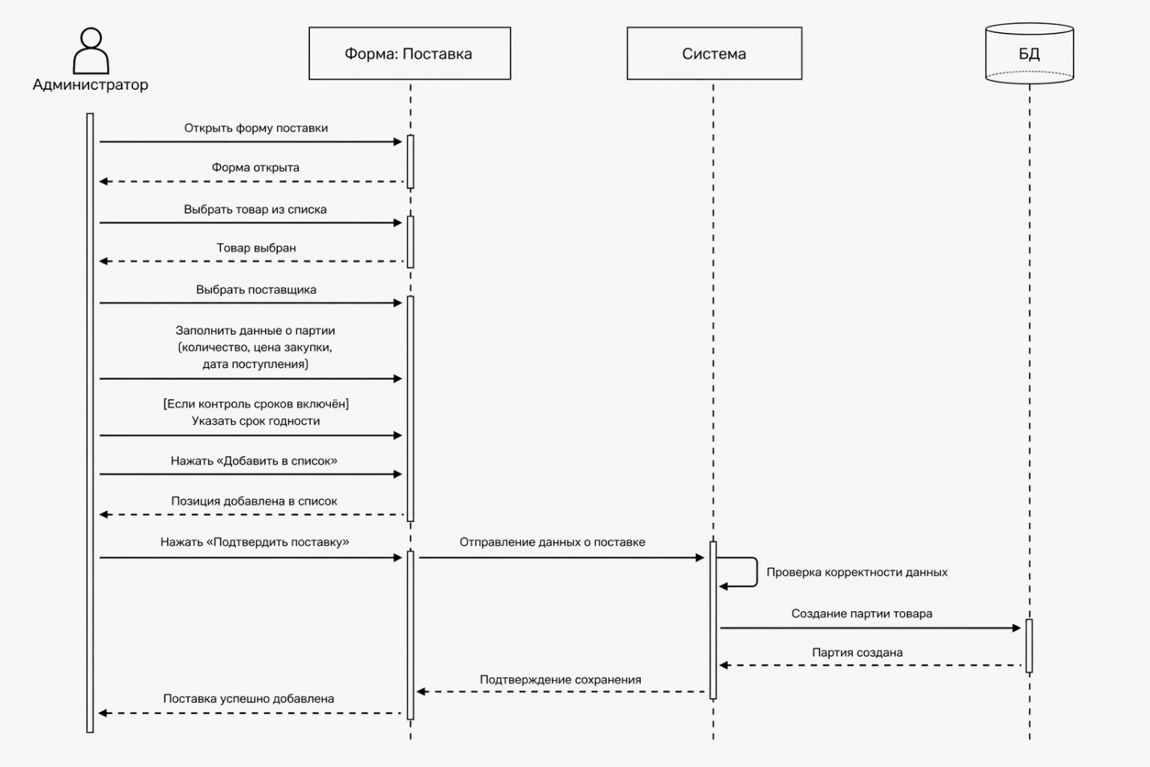
6. Техническое задание:
6.1. Реализовать форму поставки с областями: ввод позиции, таблица позиций, итоги, кнопки управления
Разработчику необходимо создать отдельную форму поставки, которая открывается из главного окна приложения по кнопке «Поставка». Форма должна использоваться для ручного оформления прихода товара на склад.
На форме должны быть предусмотрены следующие области:
1. Верхняя область ввода позиции.
В этой части формы размещаются элементы, необходимые для добавления одного товара в текущую поставку:
- выпадающий список выбора товара;
- поле ввода количества;
- поле ввода цены закупки;
- выпадающий список выбора поставщика;
- выпадающий список выбора валюты;
- поле срока годности, которое по умолчанию скрыто;
- кнопка «Добавить в список».
Эта область предназначена только для подготовки одной позиции перед добавлением её в таблицу поставки.
2. Центральная таблица позиций.
В центре формы должна располагаться таблица, в которую добавляются все товары текущей поставки. До нажатия кнопки «Сохранить поставку» данные должны храниться только на форме и не должны изменять остатки товаров в базе данных.
В таблице должны отображаться:
- артикул товара;
- название товара;
- количество;
- цена закупки;
- сумма по позиции;
- поставщик;
- срок годности, если он нужен;
- кнопка удаления строки.
3. Нижняя область итогов.
В нижней части формы необходимо отображать общую сумму поставки. Значение должно пересчитываться каждый раз после добавления или удаления позиции.
4. Кнопки управления.
На форме должны быть кнопки:
- «Добавить в список» — добавляет заполненную позицию в таблицу;
- «Сохранить поставку» — сохраняет поставку в базу данных;
- «Отмена» — закрывает форму без сохранения;
- «Импорт из файла» — открывает окно импорта поставки из JSON-файла.
При открытии формы таблица должна быть пустой, общая сумма должна быть равна нулю, выбор валюты должен быть доступен.
6.2. Реализовать выбор товара с проверкой необходимости срока годности
В выпадающем списке товаров должны отображаться товары из каталога. Для удобства пользователь должен видеть не только название товара, но и его артикул.
Формат отображения товара:
Артикул - Название товара
Например:
OIL-001 - Масло моторное
При выборе товара система должна получить из базы данных информацию о том, требуется ли для данного товара контроль срока годности.
Если у выбранного товара включён контроль срока годности, система должна:
- показать поле «Срок годности»;
- сделать это поле обязательным для заполнения;
- проверять, что дата срока годности не раньше текущей даты.
Если у выбранного товара контроль срока годности не включён, система должна:
- скрыть поле «Срок годности»;
- не требовать его заполнения;
- не сохранять значение срока годности для этой позиции.
Логика нужна для того, чтобы разные товары учитывались корректно: товары с ограниченным сроком годности должны поступать отдельными партиями, а товары без срока годности могут учитываться только по общему остатку.
6.3. Реализовать заполнение информации о поступлении товара
Для добавления позиции пользователь должен заполнить данные о товаре, который поступает на склад.
На форме должны быть поля:
- Товар — выбирается из выпадающего списка товаров;
- Количество — количество поступивших единиц товара;
- Цена закупки — цена одной единицы товара;
- Поставщик — выбирается из списка контрагентов;
- Валюта сделки — выбирается для всей поставки;
- Срок годности — заполняется только для товаров, у которых включён контроль срока годности.
Перед добавлением позиции система должна проверить:
- выбран ли товар;
- количество больше нуля;
- цена закупки больше нуля;
- выбран ли поставщик;
- выбрана ли валюта;
- если товар требует срок годности — указана ли дата;
- если срок годности указан — не является ли дата прошедшей.
Если проверка не пройдена, позиция не добавляется в таблицу. Пользователь должен получить понятное сообщение об ошибке.
Если все данные заполнены корректно, пользователь нажимает кнопку «Добавить в список», после чего позиция добавляется в таблицу текущей поставки.
6.4. Реализовать фиксацию валюты всей поставки после добавления первой позиции
Валюта сделки должна выбираться один раз для всей поставки.
До добавления первой позиции пользователь может свободно менять валюту. После того как первая позиция добавлена в таблицу, выбор валюты должен быть заблокирован.
Это нужно для того, чтобы в одной поставке не смешивались разные валюты.
Логика работы:
- пока таблица пуста — поле выбора валюты активно;
- после добавления первой позиции — поле выбора валюты становится недоступным;
- все последующие позиции автоматически используют валюту, выбранную для первой позиции;
- если пользователь удалил все позиции из таблицы — поле выбора валюты снова становится активным.
При сохранении поставки выбранная валюта должна сохраняться вместе с поставкой и использоваться для расчёта цены в базовой валюте учёта.
6.5. Реализовать таблицу добавленных позиций с возможностью удаления строк
После добавления позиции она должна отображаться в таблице текущей поставки.
Для каждой позиции в таблице должны быть отображены:
- артикул товара;
- название товара;
- количество;
- цена закупки;
- сумма по позиции;
- поставщик;
- срок годности, если он указан;
- кнопка удаления.
Сумма по позиции рассчитывается автоматически:
Сумма = Количество × Цена закупки
Пользователь должен иметь возможность удалить любую позицию до сохранения поставки.
При удалении строки система должна:
- удалить позицию из таблицы;
- пересчитать общую сумму поставки;
- проверить, остались ли ещё позиции;
- если позиций больше нет — разблокировать выбор валюты.
Удаление позиции до сохранения не должно изменять остатки товаров в базе данных, потому что остатки увеличиваются только после нажатия «Сохранить поставку».
6.6. Реализовать подтверждение и сохранение поставки в базе данных
Сохранение выполняется после нажатия кнопки «Сохранить поставку».
Перед сохранением система должна проверить, что в таблице есть хотя бы одна позиция. Если таблица пустая, сохранение не выполняется, пользователю выводится сообщение о том, что необходимо добавить хотя бы один товар.
Если позиции есть, система должна выполнить сохранение в рамках одной транзакции. Это нужно для того, чтобы данные не сохранились частично.
В рамках сохранения система должна:
1. Создать запись о поставке.
В записи фиксируются:
- дата и время поставки;
- пользователь, который оформил поставку;
- выбранная валюта;
- общая сумма поставки;
- признак, что операция является поставкой.
2. Сохранить позиции поставки.
Для каждой позиции нужно сохранить:
- товар;
- количество;
- цену закупки;
- валюту сделки;
- цену в базовой валюте учёта;
- связь с созданной поставкой;
- срок годности, если он нужен.
3. Зафиксировать курс валюты.
При сохранении поставки система должна сохранить курс валюты сделки на момент операции. Также нужно сохранить цену товара в базовой валюте учёта, чтобы себестоимость не менялась в будущем при изменении курса.
4. Увеличить остатки товаров.
Для каждого товара из поставки система увеличивает складской остаток на указанное количество.
Например:
Текущий остаток + Количество из поставки
5. Создать партии для товаров со сроком годности.
Если у товара включён контроль срока годности, система должна создать отдельную запись партии.
В партии фиксируются:
- товар;
- количество;
- срок годности;
- цена закупки в базовой валюте;
- дата поступления;
- связь с поставкой.
Эти партии в дальнейшем используются для списания и отгрузки по срокам годности.
6. Завершить транзакцию.
Если все операции выполнены успешно, изменения сохраняются в базе данных.
Если на любом этапе произошла ошибка:
- поставка не сохраняется;
- позиции не сохраняются;
- остатки товаров не изменяются;
- партии не создаются;
- транзакция откатывается;
- пользователю выводится сообщение об ошибке.
6.7. Реализовать завершение операции после сохранения или отмены
После успешного сохранения поставки система должна:
- закрыть форму поставки;
- обновить главную таблицу товаров;
- показать пользователю сообщение:
Поставка успешно сохранена
В главной таблице пользователь должен увидеть обновлённые остатки товаров.
Если пользователь нажал кнопку «Отмена», система должна:
- закрыть форму поставки;
- не сохранять поставку;
- не добавлять позиции в базу данных;
- не изменять остатки товаров;
- не создавать партии.
То есть при отмене состояние базы данных должно остаться таким же, каким было до открытия формы поставки.
6.8. Макет формы
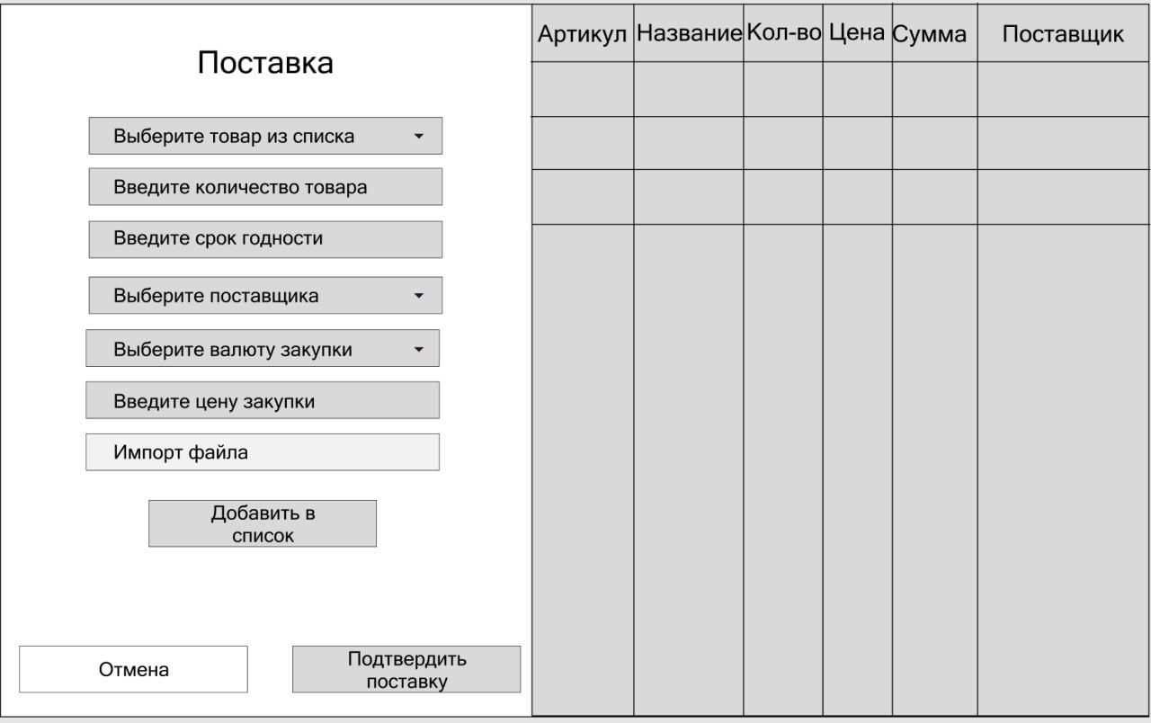
Импорт поставки из файла
1. User Story:
Как кладовщик или администратор, я хочу импортировать данные о поставке из внешнего файла (JSON), чтобы быстро добавить большое количество товаров на склад без ручного ввода каждой позиции.
2. Пользователи:
- Администратор
- Кладовщик
3. Место:
- Форма поставки (кнопка «Импорт из файла»)
- Модальное окно импорта
4. Задачи:
4.1. Реализовать открытие модального окна импорта поставки.
4.2. Реализовать интерфейс окна импорта (выбор файла, кнопки, отображение файла).
4.3. Реализовать выбор JSON-файла пользователем.
4.4. Реализовать валидацию данных из файла.
4.5. Реализовать добавление позиций из файла в текущую поставку.
4.6. Реализовать завершение импорта (закрытие окна, отображение результата).
5. Диаграмма последовательности:
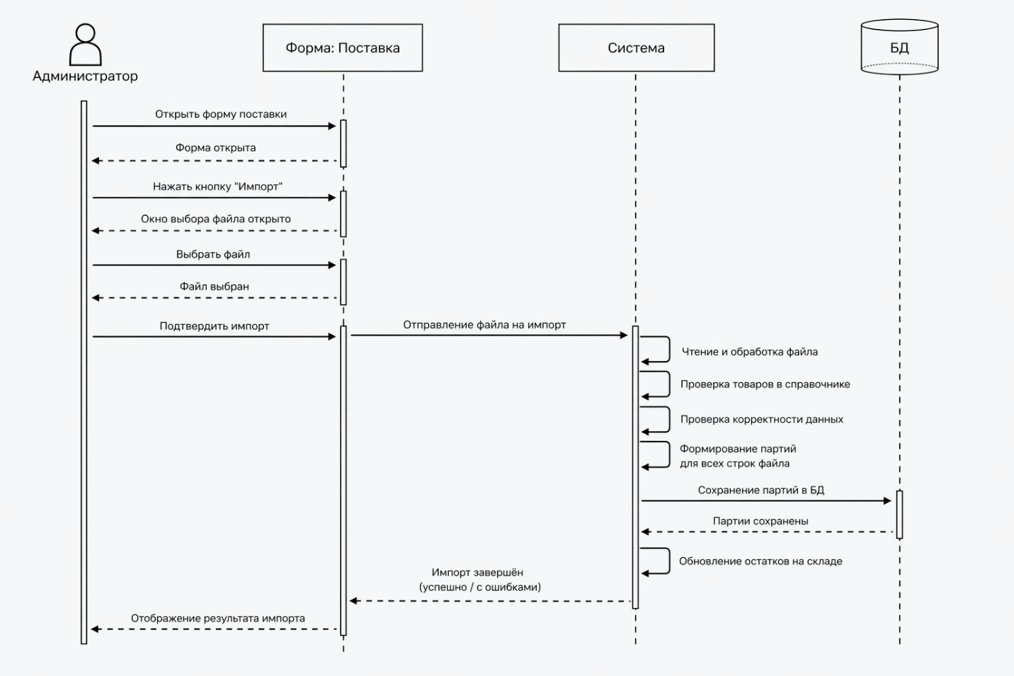

6. Техническое задание:
6.1. Реализовать открытие модального окна импорта поставки
На форме поставки должна быть кнопка «Импорт из файла».
При нажатии на эту кнопку:
- открывается новое окно «Импорт поставки»;
- окно должно быть модальным (основная форма поставки блокируется);
- пользователь не может взаимодействовать с основной формой, пока окно импорта не закрыто.
После закрытия окна:
- управление возвращается на форму поставки.
6.2. Реализовать интерфейс окна импорта
Окно импорта должно содержать следующие элементы:
1. Кнопка выбора файла
- открывает стандартный диалог выбора файла Windows.
2. Поле отображения файла
- отображает путь к выбранному файлу;
- если файл не выбран — текст:
Файл не выбран
3. Кнопка «Импортировать»
- по умолчанию неактивна;
- становится активной только после выбора файла.
4. Кнопка «Отмена»
- закрывает окно импорта;
- не вносит изменений в поставку.
Окно должно иметь фиксированный размер и простой интерфейс без лишних элементов.
6.3. Реализовать выбор JSON-файла пользователем
При нажатии кнопки выбора файла:
- открывается стандартный диалог выбора файла;
- должен быть установлен фильтр: JSON (*.json)
После выбора файла:
- путь к файлу отображается в поле;
- кнопка «Импортировать» становится активной;
- система пытается прочитать файл.
Если файл:
- повреждён;
- пустой;
- не соответствует JSON-формату;
то:
- выводится сообщение об ошибке;
- кнопка «Импортировать» остаётся неактивной.
6.4. Реализовать валидацию данных из файла
При нажатии кнопки «Импортировать» система должна обработать файл построчно.
Для каждой строки проверяются:
1. Артикул товара
- должен существовать в базе данных;
- если товар не найден — строка считается ошибочной.
2. Количество
- должно быть целым числом;
- должно быть больше 0.
3. Цена закупки
- должна быть числом;
- должна быть больше 0.
4. Срок годности
- проверяется только если у товара включён контроль сроков;
- должен быть указан;
- должен быть ≥ текущей даты.
Если у товара нет контроля сроков:
- поле срока игнорируется.
Логика обработки ошибок:
- если строка содержит ошибку:
  - строка помечается как ошибочная;
  - импорт НЕ прерывается (строки обрабатываются дальше);
  - ошибка фиксируется (номер строки + причина);
- после обработки файла:
  - выводится сводка:
Импортировано X позиций
6.5. Реализовать добавление позиций из файла в текущую поставку
Для каждой корректной строки:
- Найти товар по артикулу.
- Сформировать позицию поставки со следующими данными:
- товар;
- количество;
- цена закупки;
- срок годности (если нужен).
- Добавить позицию в таблицу поставки (на основной форме).
Важно:
- данные добавляются только в UI (таблицу формы);
- остатки товаров не изменяются;
- в базу данные не сохраняются;
- пересчёт общей суммы выполняется автоматически после добавления строк.
6.6. Реализовать завершение импорта
После завершения импорта:
- все успешно обработанные позиции отображаются в таблице поставки;
- окно импорта закрывается;
- пользователь возвращается к форме поставки.
Если пользователь нажал «Отмена»:
- окно импорта закрывается;
- позиции не добавляются;
- таблица поставки остаётся без изменений.
6.7. Обработка ошибок
Система должна корректно обрабатывать следующие ситуации:
1. Неверный формат файла
Файл имеет неверный формат
2. Пустой файл
Файл не содержит данных
3. Отсутствуют обязательные поля
Отсутствуют обязательные данные (Артикул, Количество, Цена)
4. Товар не найден
- строка пропускается;
- фиксируется ошибка с указанием артикула.
5. Некорректное количество или цена
- строка пропускается;
- фиксируется ошибка.
6. Некорректный срок годности
- строка пропускается;
- фиксируется ошибка.
В конце импорта пользователю выводится итог:
Импортировано X позиций

Отчёт по отгрузкам за период с расчётом прибыли
1. User Story:
Как администратор, я хочу формировать отчёт по отгрузкам за выбранный период (дата начала и дата окончания) с расчётом суммы отгрузки, себестоимости и прибыли, чтобы анализировать продажи и финансовые результаты деятельности склада.
2. Пользователи:
- Администратор
3. Место:
- Форма отчёта (кнопка «Отчёт» в главном окне)
4. Задачи:
4.1. Реализовать форму отчёта с выбором периода, таблицей и итогами.
4.2. Реализовать выбор периода и автоматическое обновление отчёта.
4.3. Реализовать проверку корректности выбранного периода.
4.4. Реализовать формирование списка отгрузок за период.
4.5. Реализовать расчёт суммы отгрузки.
4.6. Реализовать расчёт себестоимости.
4.7. Реализовать расчёт прибыли.
4.8. Реализовать отображение данных в таблице.
4.9. Реализовать расчёт итоговых значений.
4.10. Реализовать обработку случая отсутствия данных.
5. Диаграмма последовательности:
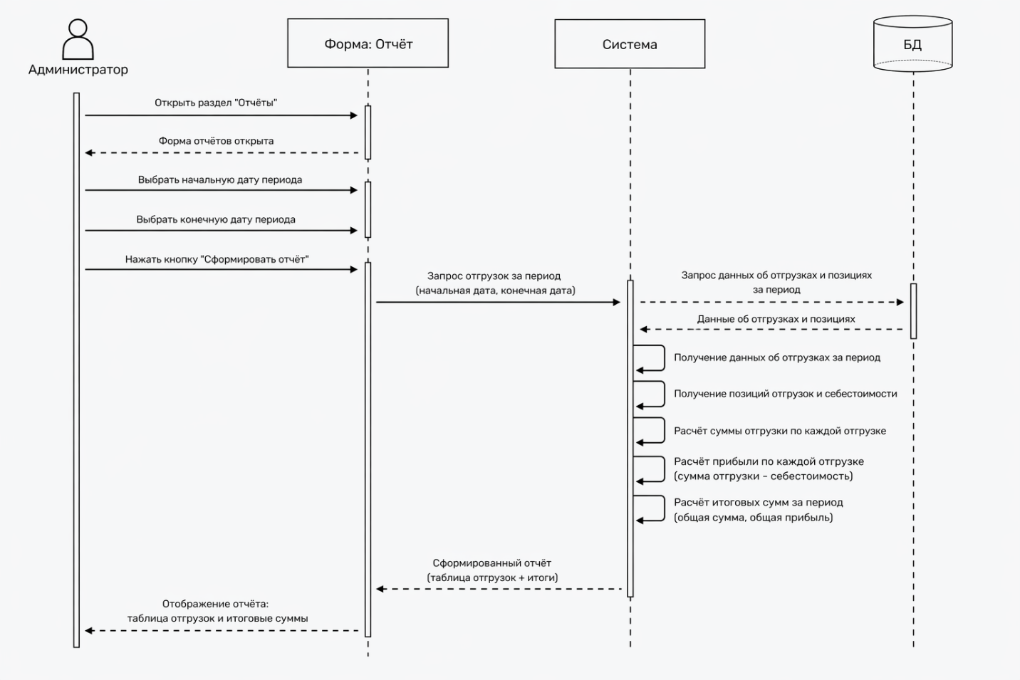
6. Техническое задание:
6.1. Реализовать форму отчёта с выбором периода, таблицей и итогами
Необходимо реализовать форму отчёта, доступную из главного окна приложения.
Форма должна содержать:
- область выбора периода (дата начала и дата окончания);
- таблицу с данными об отгрузках;
- область итоговых значений (общая сумма и общая прибыль);
- кнопку экспорта отчёта.
При открытии формы:
- период устанавливается по умолчанию:
  - дата начала — первое число текущего месяца;
  - дата окончания — текущая дата;
- отчёт загружается автоматически.
6.2. Реализовать выбор периода и автоматическое обновление отчёта
При изменении периода:
- система должна автоматически обновлять отчёт;
- дополнительное действие со стороны пользователя не требуется.
После изменения периода:
- выполняется повторное получение данных;
- таблица и итоговые значения пересчитываются.
Для оптимизации допускается использование задержки перед обновлением, чтобы избежать частых обращений к данным.
6.3. Реализовать проверку корректности выбранного периода
Система должна проверять корректность периода:
- дата начала не должна быть больше даты окончания.
Если условие нарушено:
- данные не загружаются;
- таблица очищается;
- отображается сообщение о некорректном диапазоне дат;
- итоговые значения сбрасываются в ноль.
После исправления периода:
- отчёт должен автоматически загрузиться.
6.4. Реализовать формирование списка отгрузок за период
После проверки периода система должна:
- выбрать все завершённые операции отгрузки;
- отобрать записи, дата которых попадает в заданный диапазон;
- отсортировать данные по убыванию даты (сначала новые).
Результат должен передаваться в таблицу отчёта.
6.5. Реализовать расчёт суммы отгрузки
Сумма рассчитывается в зависимости от типа операции:
Отгрузка:
- сумма определяется как произведение количества товара на цену продажи;
- если применена скидка, используется цена со скидкой.
Списание:
- сумма равна нулю.
Брак:
- сумма равна нулю.
6.6. Реализовать расчёт себестоимости
Себестоимость рассчитывается отдельно для каждой операции.
Для товаров со сроком годности:
- используется метод списания по срокам (сначала более ранние партии).
Для товаров без срока годности:
- используется метод списания по порядку поступления.
Себестоимость определяется как сумма произведений списанного количества на цену закупки соответствующей партии.
6.7. Реализовать расчёт прибыли
Прибыль определяется как разница между суммой отгрузки и себестоимостью.
Особенности:
- для отгрузки прибыль может быть положительной, нулевой или отрицательной;
- для списания и брака прибыль всегда отрицательная и равна себестоимости с противоположным знаком.
6.8. Реализовать отображение данных в таблице
В таблице должны отображаться:
- дата операции;
- номер документа;
- тип операции;
- пользователь;
- сумма;
- себестоимость;
- прибыль.
Особенности:
- для списания и брака сумма равна нулю;
- прибыль для таких операций отображается как отрицательное значение.
6.9. Реализовать расчёт итоговых значений
Система должна рассчитывать:
- общую сумму — как сумму всех значений по колонке «Сумма»;
- общую прибыль — как сумму всех значений по колонке «Прибыль».
Итоги должны обновляться при каждом изменении периода или данных.
6.10. Реализовать обработку случая отсутствия данных
Если за выбранный период нет данных:
- таблица остаётся пустой;
- отображается сообщение о том, что данные отсутствуют;
- итоговые значения равны нулю.
6.11. Макет формы
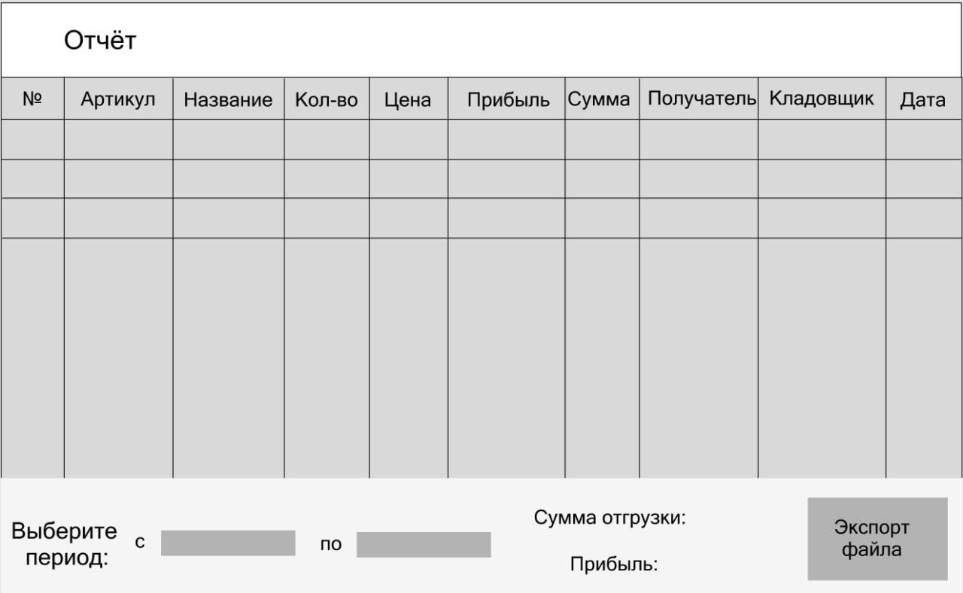
Экспорт отчёта в CSV
1. User Story:
Как администратор, я хочу экспортировать сформированный отчёт по отгрузкам в файл CSV, чтобы использовать его вне системы.
2. Пользователи:
- Администратор
3. Место:
- Форма отчёта по отгрузкам (кнопка «Экспорт»)
4. Задачи:
4.1. Реализовать запуск процесса экспорта отчёта.
4.2. Реализовать выбор имени и места сохранения файла.
4.3. Реализовать проверку наличия данных перед экспортом.
4.4. Реализовать формирование CSV-файла.
4.5. Реализовать сохранение файла.
4.6. Реализовать подтверждение успешного экспорта.
4.7. Реализовать обработку ошибок при экспорте.

5. Диаграмма последовательности:
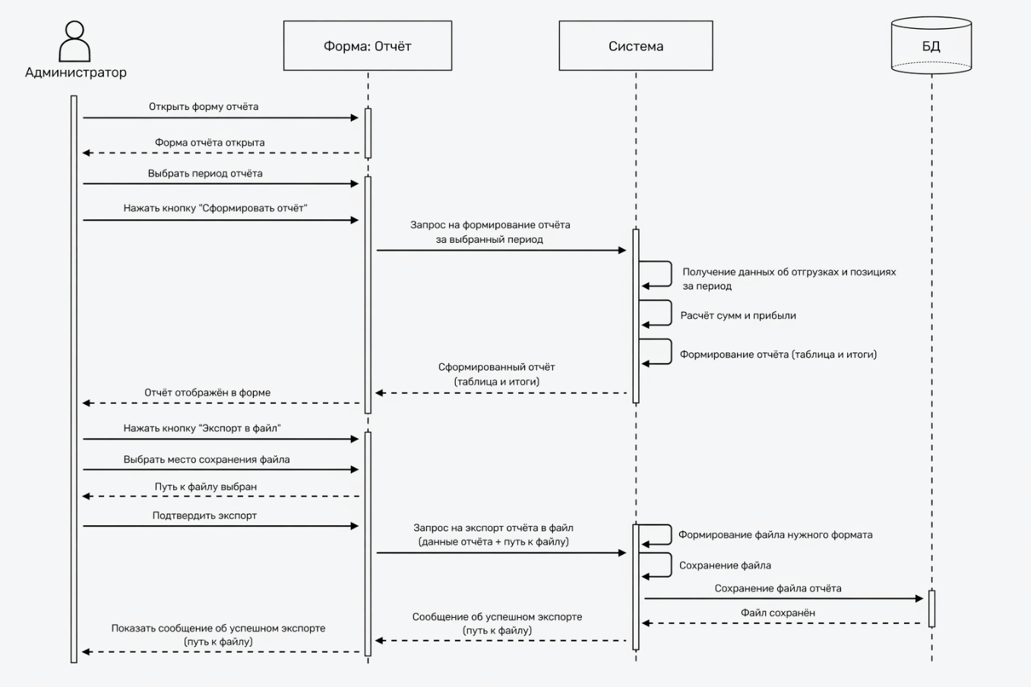

6. Техническое задание:
6.1. Реализовать запуск процесса экспорта отчёта
Экспорт отчёта должен быть доступен пользователю на форме отчёта.
При запуске экспорта система должна:
- инициировать процесс формирования файла;
- использовать данные текущего отчёта, отображённого пользователю;
- не выполнять повторный расчёт данных, а использовать уже сформированный набор.
Экспорт должен выполняться только по запросу пользователя.
6.2. Реализовать выбор имени и места сохранения файла
Перед сохранением файла пользователь должен иметь возможность:
- указать путь сохранения файла;
- задать имя файла.
Система должна предложить имя файла по умолчанию в формате:
Отчёт_по_отгрузкам_ГГГГММДД_ЧЧММСС.csv
Пользователь может изменить имя файла перед сохранением.
6.3. Реализовать проверку наличия данных перед экспортом
Перед началом формирования файла система должна проверить:
- содержит ли отчёт хотя бы одну строку данных.
Если данных нет:
- экспорт не выполняется;
- пользователю выводится сообщение о том, что отсутствуют данные для экспорта.
6.4. Реализовать формирование CSV-файла
При успешной проверке система должна сформировать файл со следующими требованиями:
Кодировка:
- UTF-8.
Разделитель:
- точка с запятой (;).
Структура файла:
- Первая строка — заголовки колонок:
- дата;
- номер документа;
- тип операции;
- пользователь;
- сумма;
- себестоимость;
- прибыль.
- Последующие строки — данные отчёта:
- каждая строка соответствует одной записи.
Формат данных:
- числовые значения:
  - два знака после запятой;
  - десятичный разделитель — точка;
- даты:
ГГГГ-ММ-ДД
- текстовые значения:
  - записываются без изменений.
Формирование файла должно выполняться последовательно по всем строкам отчёта.
6.5. Реализовать сохранение файла
После формирования содержимого:
- файл сохраняется по указанному пользователем пути;
- используется заданное имя файла;
- при успешном сохранении файл становится доступным для открытия внешними приложениями.
6.6. Реализовать подтверждение успешного экспорта
После успешного завершения экспорта система должна:
- уведомить пользователя о результате;
- указать путь к сохранённому файлу.
Сообщение должно содержать:
Файл успешно сохранён: [путь к файлу]
6.7. Реализовать обработку ошибок при экспорте
Система должна обрабатывать следующие ситуации:
1. Отсутствие данных
- выводится сообщение о невозможности экспорта.
2. Ошибка при формировании файла
- выводится сообщение об ошибке;
- файл не создаётся.
3. Ошибка при сохранении файла
- выводится сообщение с текстом ошибки;
- пользователь может повторить попытку.

Автоматическая скидка на товары с истекающим сроком годности
1. User Story:
Как кладовщик или администратор, я хочу, чтобы система автоматически применяла скидку 10% к товарам, срок годности которых составляет 30 дней или меньше, чтобы стимулировать их реализацию без необходимости ручной настройки.
2. Пользователи:
- Администратор
- Кладовщик
3. Место:
- Главное окно (таблица товаров)
- Форма отгрузки
4. Задачи:
4.1. Реализовать автоматическое применение скидки к товарам с истекающим сроком годности.
4.2. Реализовать определение товаров, подпадающих под условие скидки.
4.3. Реализовать отображение цены со скидкой.
4.4. Реализовать применение скидки при формировании отгрузки.
4.5. Реализовать расчёт суммы с учётом скидки.
4.6. Реализовать фиксацию цены с учётом скидки в истории операций.
5. Диаграмма последовательности:
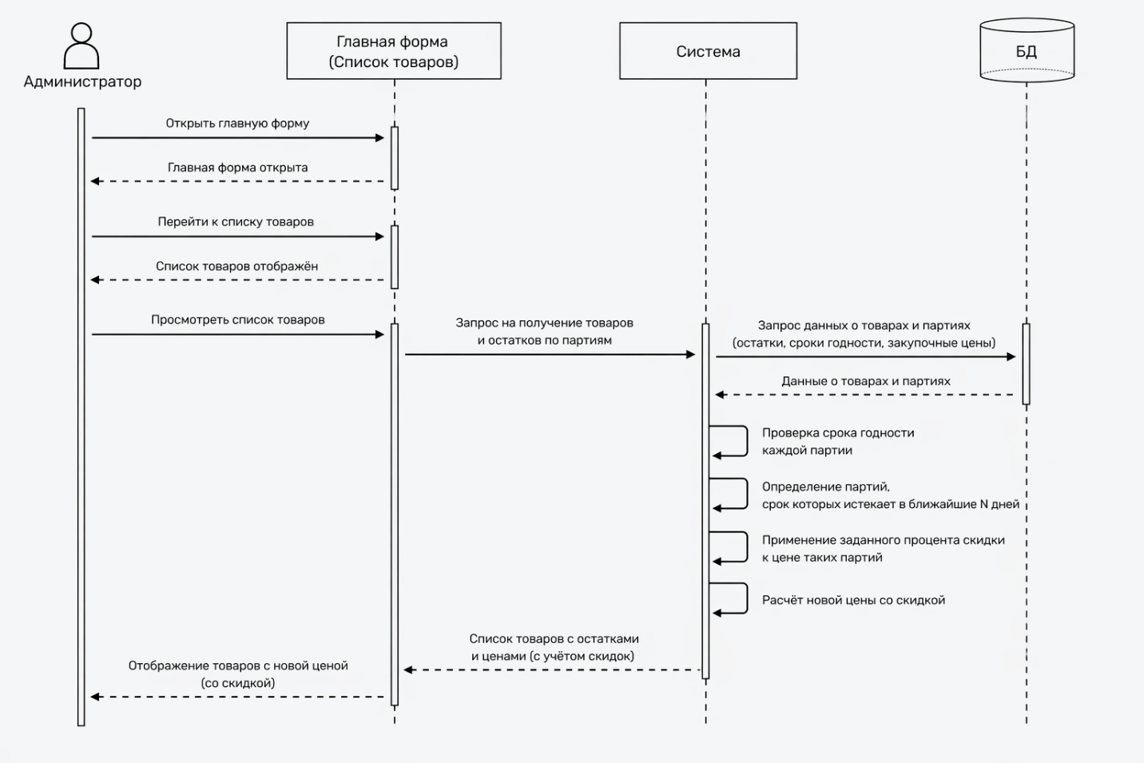
6. Техническое задание:
6.1. Реализовать автоматическое применение скидки к товарам с истекающим сроком годности
Система должна автоматически применять скидку к товарам без участия пользователя.
Скидка применяется:
- при отображении товаров в каталоге;
- при добавлении товаров в отгрузку;
- при расчёте итоговой суммы отгрузки.
Пользователь не должен вручную указывать или включать скидку.
6.2. Реализовать определение товаров, подпадающих под условие скидки
Система должна определить, применяется ли скидка, на основе следующих условий:
- у товара включён контроль срока годности;
- срок годности не истёк;
- количество дней до окончания срока годности ≤ 30.
Расчёт выполняется по формуле:
Дней_до_окончания = Срок_годности − Текущая_дата
Если:
0 < Дней_до_окончания ≤ 30
то товар считается подпадающим под скидку.
Если срок годности истёк:
- скидка не применяется;
- товар не должен участвовать в продаже.
6.3. Реализовать отображение цены со скидкой
Если товар подпадает под условия скидки:
- отображается уже уменьшенная цена;
- исходная цена не показывается.
Цена рассчитывается по формуле:
Цена_со_скидкой = Цена_продажи × 0.9
Результат:
- округляется до двух знаков после запятой;
- используется во всех местах отображения.
Если товар не подпадает под условия:
- отображается обычная цена.
6.4. Реализовать применение скидки при формировании отгрузки
При добавлении товара в отгрузку:
- система должна определить, применяется ли скидка;
- если применяется — использовать цену со скидкой;
- если нет — использовать стандартную цену.
Цена должна рассчитываться автоматически, без участия пользователя.
Для каждого товара в отгрузке цена определяется отдельно.
6.5. Реализовать расчёт суммы с учётом скидки
Сумма отгрузки должна рассчитываться с учётом применённых скидок.
Для каждой позиции:
Сумма = Количество × Цена (с учётом скидки, если она есть)
Общая сумма отгрузки:
Сумма всех позиций
Скидка должна влиять только на цену, дополнительных полей для скидки не требуется.
6.6. Реализовать фиксацию цены с учётом скидки в истории операций
В момент сохранения отгрузки система должна:
- зафиксировать цену товара, по которой он был продан;
- если применялась скидка — сохраняется уже уменьшенная цена;
- эта цена используется в дальнейшем:
  - при просмотре истории;
  - при формировании отчётов.
Цена после сохранения не должна пересчитываться при изменении условий (например, изменения срока годности или курса валют).

Выбор валюты отображения
1. User Story:
Как администратор или кладовщик, я хочу выбирать валюту отображения цен через отдельную форму, вызываемую с главного окна, чтобы система показывала все финансовые показатели в удобной для меня валюте.
2. Пользователи:
- Администратор
- Кладовщик
3. Место:
- Главное окно (кнопка «Выбор валюты»)
- Отдельная форма выбора валюты (CurrencyForm)
4. Задачи:
4.1. Реализовать возможность выбора валюты отображения.
4.2. Реализовать получение и отображение списка доступных валют.
4.3. Реализовать отображение курса выбранной валюты.
4.4. Реализовать обновление курсов валют.
4.5. Реализовать сохранение выбранной валюты.
4.6. Реализовать пересчёт цен при смене валюты.
4.7. Реализовать загрузку валюты при запуске приложения.
4.8. Реализовать обработку отсутствия доступа к курсам валют.
- Позволяет продолжить работу с устаревшими курсами.
5. Диаграмма последовательности:
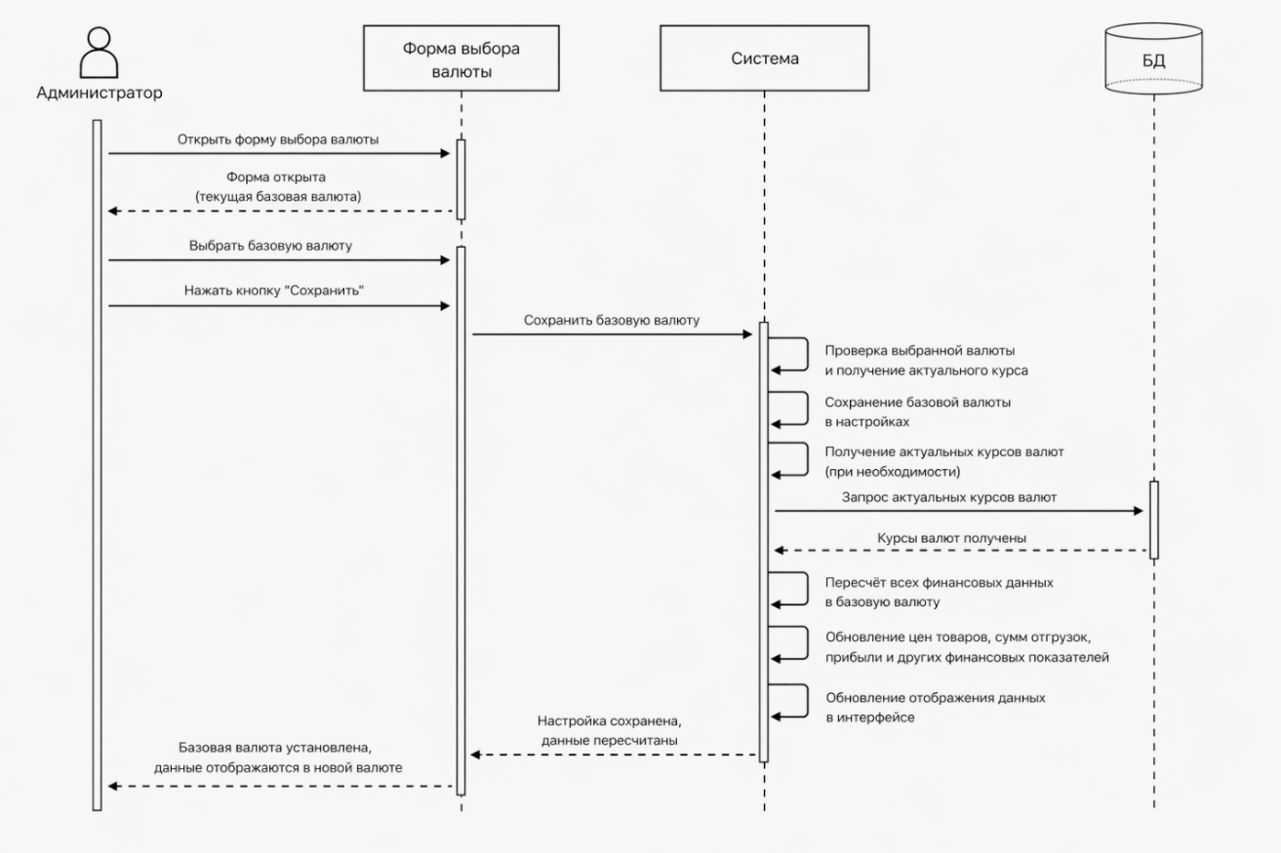

6. Техническое задание:
6.1. Реализовать возможность выбора валюты отображения
Система должна предоставлять пользователю возможность выбрать валюту, в которой будут отображаться все цены и суммы.
Выбор валюты выполняется через отдельный функционал, доступный из основного интерфейса приложения.
Выбранная валюта используется исключительно для отображения данных и не влияет на способ хранения информации в базе данных.
6.2. Реализовать получение и отображение списка доступных валют
Система должна формировать список доступных валют на основе данных о курсах валют, которые могут поступать из нескольких источников.
Основным источником данных являются курсы валют, полученные из внешнего API. При наличии доступа к интернету система должна регулярно запрашивать актуальные курсы валют и сохранять их в базе данных. Для работы и отображения должен использоваться последний успешно полученный курс из API.
Если в момент получения данных доступ к интернету отсутствует, система должна использовать последние сохранённые в базе данных курсы валют, полученные ранее из API. Эти данные считаются актуальными до момента следующего успешного обновления.
В случае, если:
● отсутствует доступ к интернету;
● и при этом в базе данных нет ранее сохранённых курсов,
Система должна использовать резервные значения курсов валют, заранее заданные в коде приложения. Эти значения используются как запасной вариант и обеспечивают работоспособность системы даже при полном отсутствии внешних данных.
Список валют для выбора пользователем формируется на основе доступных курсов:
● в первую очередь — из последних данных, полученных через API;
● при их отсутствии — из сохранённых данных в базе;
● при отсутствии и тех, и других — из предустановленных значений в коде.
Таким образом, система должна обеспечивать непрерывную работу с валютами независимо от наличия интернет-соединения.
Список формируется динамически и не должен быть жёстко задан в коде.
Каждая валюта представляется своим кодом (например: RUB, USD, EUR и др.).
Пользователь должен иметь возможность выбрать любую валюту из доступного списка.
Если список валют отсутствует или пуст, система должна использовать базовую валюту учёта.
6.3. Реализовать отображение курса выбранной валюты
После выбора валюты система должна отображать её текущий курс относительно базовой валюты учёта.
Курс берётся из последних сохранённых данных.
Если курс для выбранной валюты отсутствует, система должна использовать базовую валюту без пересчёта.
6.4. Реализовать обновление курсов валют
Система должна обеспечивать возможность обновления курсов валют из внешнего источника.
При обновлении:
- получаются актуальные значения курсов;
- данные сохраняются в хранилище;
- новые курсы становятся доступными для расчётов и отображения.
Если обновление невозможно (например, отсутствует доступ к внешнему источнику):
- используются последние сохранённые данные;
- система фиксирует факт невозможности обновления.
6.5. Реализовать сохранение выбранной валюты
После выбора валюты система должна сохранить её.
Сохранённая валюта используется:
- при последующих открытиях приложения;
- при отображении всех финансовых данных.
Если сохранение не удалось, система должна уведомить пользователя и не применять изменения.
6.6. Реализовать пересчёт цен при смене валюты
После изменения валюты система должна пересчитать отображаемые значения:
- цены товаров;
- суммы операций;
- итоговые значения.
Пересчёт выполняется на основе текущего курса выбранной валюты.
При этом:
- исходные данные в базе не изменяются;
- пересчёт выполняется только для отображения.
6.7. Реализовать загрузку валюты при запуске приложения
При запуске приложения система должна:
- загрузить ранее выбранную валюту из хранилища;
- применить её для отображения всех цен.
Если валюта ранее не выбиралась:
- используется базовая валюта учёта.
6.8. Реализовать обработку отсутствия доступа к курсам валют
Система должна корректно обрабатывать ситуации, когда невозможно получить актуальные курсы валют.
В этом случае:
- используются последние сохранённые значения;
- данные остаются доступными для работы;
- фиксируется факт использования устаревших курсов.
Работа системы не должна прерываться из-за отсутствия доступа к внешнему источнику курсов.

6.12. Макет формы
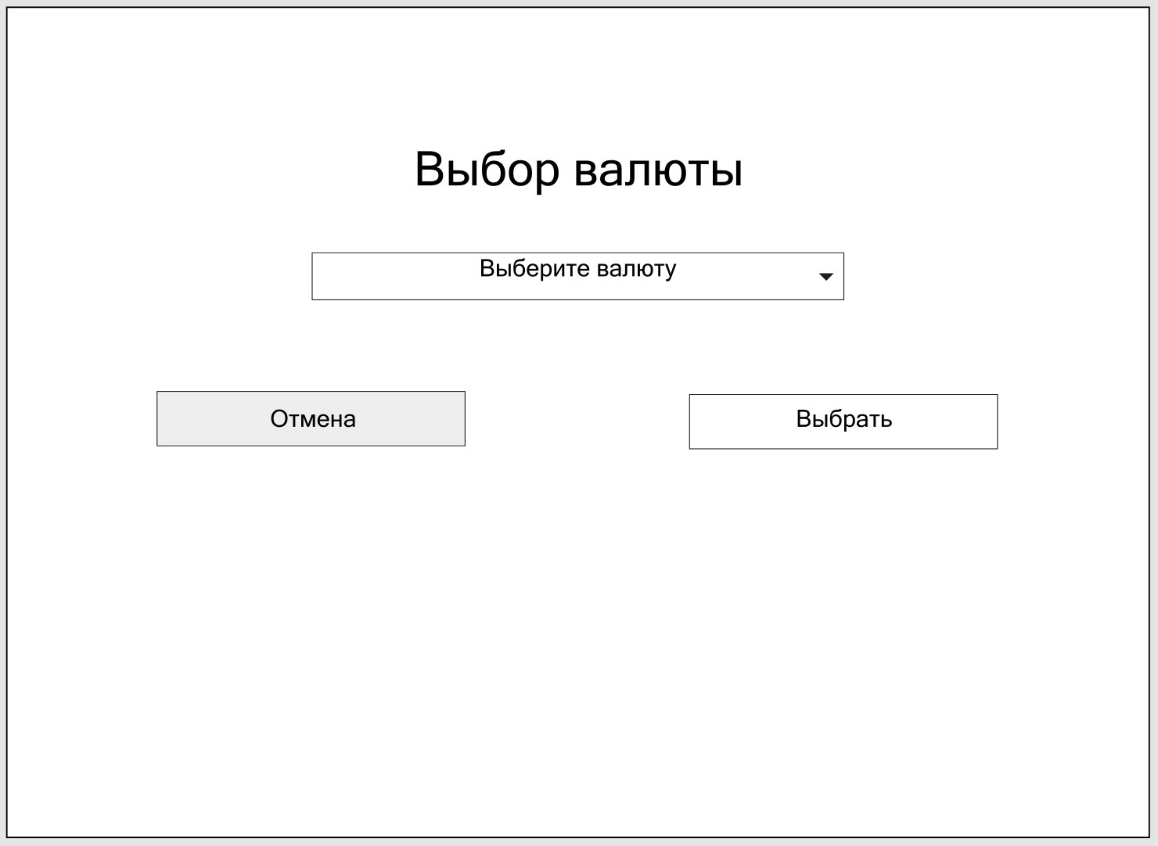

Автоматическое списание просроченных товаров
1. User Story:
Как администратор, я хочу, чтобы система автоматически списывала товары с истекшим сроком годности и фиксировала сумму убытка, чтобы в базе данных оставались только актуальные остатки, а финансовые потери были учтены без необходимости ручного вмешательства.
2. Пользователи:
- Администратор
3. Место:
- Фоновый процесс (при запуске приложения)
- Журнал списаний (просмотр в интерфейсе)
4. Задачи:
4.1. Реализовать автоматический запуск процесса списания просроченных товаров.
4.2. Реализовать поиск просроченных партий товаров.
4.3. Реализовать автоматическое списание товаров.
4.4. Реализовать уведомление о результате списания.
4.5. Реализовать фиксацию списания в истории операций.
4.6. Реализовать обновление данных после списания.
4.7. Реализовать логирование процесса списания.
4.8. Реализовать защиту от повторного списания.
5. Диаграмма последовательности:
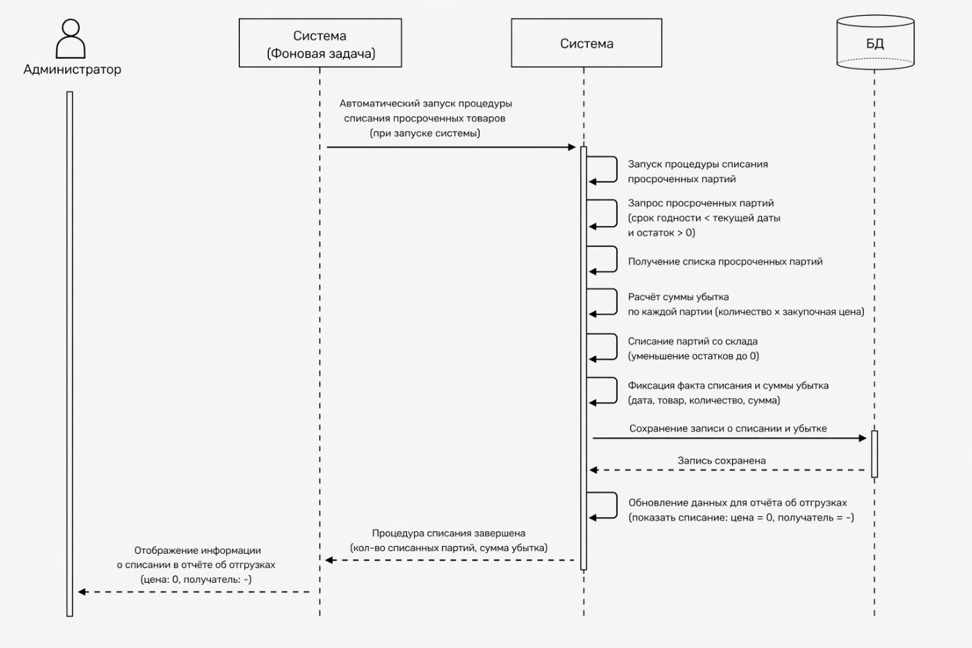
6. Техническое задание:
6.1. Реализовать автоматический запуск процесса списания просроченных товаров
Система должна автоматически запускать процесс проверки и списания просроченных товаров.
Процесс запускается:
- после успешной авторизации пользователя;
- при старте основного рабочего режима системы.
Процесс должен выполняться в фоновом режиме и не должен блокировать работу пользователя.
6.2. Реализовать поиск просроченных партий товаров
Система должна выполнить поиск всех партий товаров, удовлетворяющих условиям:
- у товара включён контроль срока годности;
- срок годности меньше текущей даты;
- остаток по партии больше нуля.
Поиск выполняется по всем товарам, для которых ведётся учёт партий.
Результатом является список партий, подлежащих списанию.
6.3. Реализовать автоматическое списание товаров
Для каждой найденной партии система должна выполнить списание.
Списание выполняется в рамках транзакции.
В процессе списания:
- остаток партии устанавливается в ноль;
- рассчитывается сумма убытка:
Убыток = Количество × Цена закупки
- создаётся запись операции списания;
- создаётся запись позиции операции с указанием:
  - товара;
  - количества;
  - суммы убытка.
Если в процессе возникает ошибка:
- операция откатывается;
- данные не изменяются.

6.4. Реализовать уведомление о результате списания
После завершения процесса система должна определить результат:
Если найдены и списаны товары:
- пользователю выводится сообщение;
- указывается:
  - количество списанных позиций;
  - общая сумма убытка.
Если просроченные товары отсутствуют:
- уведомление не выводится.
Если произошла ошибка:
- выводится сообщение об ошибке.
6.5. Реализовать фиксацию списания в истории операций
Каждое списание должно фиксироваться в общей истории операций.
Для каждой записи необходимо сохранить:
- тип операции — «Списание»;
- дату и время;
- товар;
- количество;
- сумму убытка.
Эти данные должны быть доступны для просмотра и использования в отчётах.
6.6. Реализовать обновление данных после списания
После завершения списания система должна:
- обновить данные о текущих остатках товаров;
- обеспечить актуальность информации в системе.
Если в системе используются представления данных, они должны быть обновлены после выполнения операции.
6.7. Реализовать логирование процесса списания
Система должна фиксировать в журнале:
- запуск процесса списания;
- количество найденных просроченных партий;
- информацию по каждой обработанной партии;
- общую сумму убытка;
- возникающие ошибки.
Логирование необходимо для контроля и диагностики работы системы.
6.8. Реализовать защиту от повторного списания
Система должна гарантировать, что одна и та же партия не будет списана повторно.
Для этого:
- при поиске учитываются только партии с остатком больше нуля;
- после списания остаток устанавливается в ноль;
- при повторном запуске такие партии игнорируются.
Это исключает дублирование операций списания и искажение данных.

